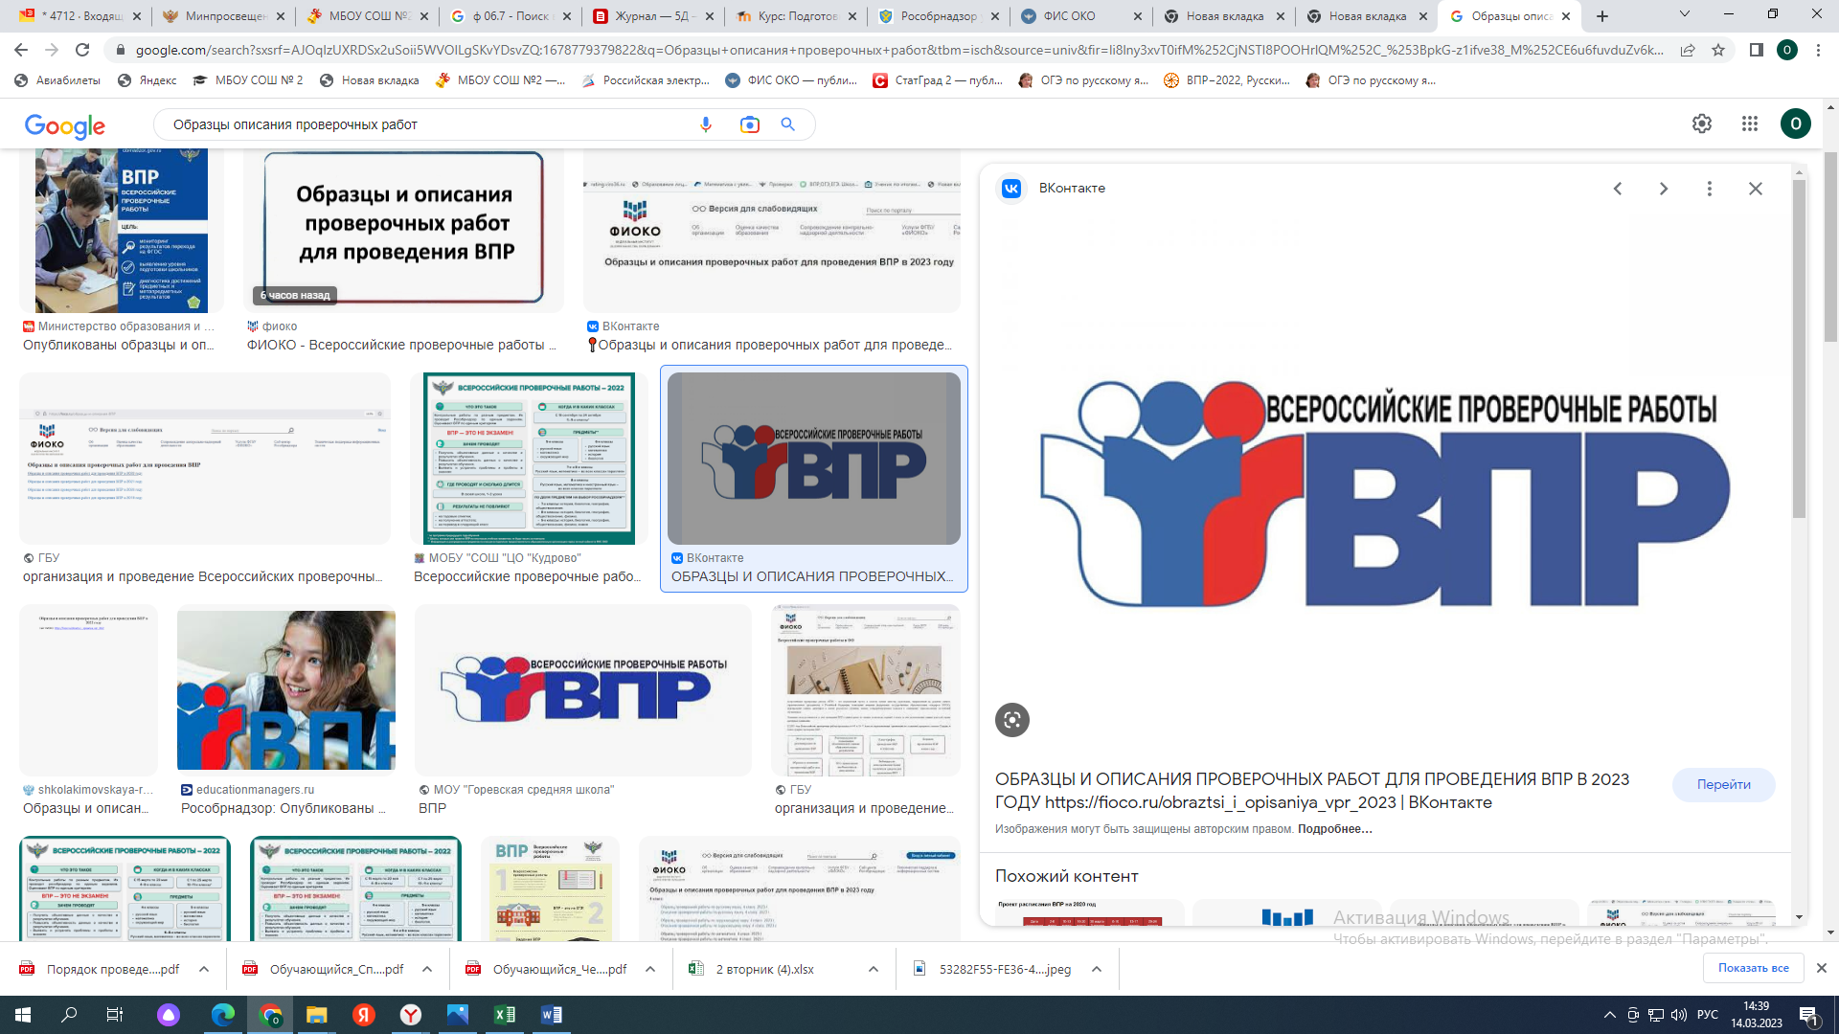**Образцы и описания проверочных работ**

**для проведения ВПР в 2023 году**

<https://fioco.ru/obraztsi_i_opisaniya_vpr_2023>